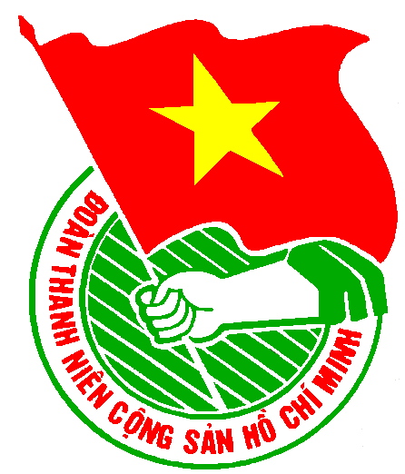
LỊCH LÀM VIỆC
THÀNH ĐOÀN THÀNH PHỐ HỒ CHÍ MINH
BAN CHẤP HÀNH QUẬN ĐOÀN 8

CỦA CƠ QUAN QUẬN ĐOÀN 8

TUẦN LỄ 44/2011 (Từ 17/10/2011 đến 23/10/2011)

*

NGÀY | GIỜ | NỘI DUNG – THÀNH PHẦN | ĐỊA ĐIỂM
THỨ HAI  17/10 | 07h30  07h40  08h00  14h00  14h00  15h00 | - Chào cờ đầu tuần (CB.CNV)  - Họp giao ban cơ quan Quận Đoàn (CB.CNV)  - Học lớp cử nhân chính trị (cả tuần) (Đ/c Nghĩa, Nhanh)  - Dự triển khai công tác chuẩn bị dự án “Ứng phó khẩn cấp dịch bệnh tay chân miệng” (Đ/c Oanh)  - Dự sinh hoạt chi đoàn chủ điểm Phòng QLĐT Q8 (Đ/c Trường)  - Dự Đại hội liên Đội trường Đinh Công Tráng (Đ/c Hạnh) | QĐ8  P/h QĐ8  TTBDCT  P/h TV  P.QLĐT  Cơ sở
THỨ BA  18/10 | 08h00  10h00  13h30  16h00 | - Giao ban Bí thư, Phó Bí thư Đoàn 16 Phường (Đ/c Oanh, Tuấn, Trung, Hoàng và cơ sở)  - Dự cuộc họp Ban đại diện Hội đồng Quản trị ngân hàng chính sách xã hội Quận 8 quý III năm 2011 (Đ/c Trung)  - Họp bàn công tác khuyến học Quận (Đ/c Oanh)  - Bàn giao công tác văn phòng Quận Đoàn 8 (BTV) | P/h QĐ8  P/h số 3  P/h BCH  P/h QĐ8
THỨ TƯ  19/10 | 13h30  14h00  16h00  16h00 | - Duyệt văn kiện Đại hội Đoàn trường Nguyễn Thị Định (Đ/c Ngọc, Oanh, Huy, Tài, Hoàng)  - Dự họp Ban tổ chức hội thi “Tìm hiểu về di tích lịch sử văn hóa trên địa bàn Thành phố Hồ Chí Minh” (Đ/c Ngọc)  - Họp giao ban Thiếu nhi Trường học (Đ/c Huy, Tài và cơ sở)  - Bàn giao công tác Tổ chức (BTV, Nhanh) | Cơ sở  P.VHTT  P/h QĐ8  P/h TT
THỨ NĂM  20/10 | 16h00  16h30 | - Bàn giao công tác Ban MT – ANQP- ĐBDC (BTV)  - Họp Ban MT – ANQP phân công nhiệm vụ (Đ/c Oanh, Tuấn, Trung, Hoàng) | P/h QĐ  P/h QĐ
THỨ SÁU  21/10 | 07h00  13h30 | - Tập huấn Ban chỉ huy liên Đội – 3 ngày (Đ/c Tài)  - Dự hội nghị sơ kết Tháng an toàn giao thông (Đ/c Oanh) | Thanh Đa  P/h số 1
THỨ BẢY  22/10 | 07h30 | - Tham dự hội thi tim hiểu di tích lịch sử văn hóa trên địa bàn thành phố Hồ Chí Minh (Đ/c Ngọc, Trung, Danh, theo TB) | HT UBND

Lịch làm việc thay thư mời họp trong cơ quan Quận Đoàn 8

Nơi nhận:
- VP, Ban MT-ANQP, Ban KT TĐ;
- TT CTXHTN TP;
- VP QU, VP UBND Q8;
- Ban Dân vận Quận ủy Q8;
- Tờ tin Q8;
- Nhà thiếu nhi;
- Các cơ sở Đoàn;
- Lưu VP.

VĂN PHÒNG QUẬN ĐOÀN

